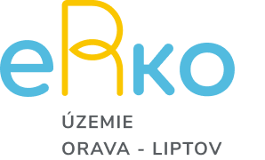
Dôležité informácie ohľadom Veľkého územného tábora
Organizátor: eRko vo farnostiach na Orave a v Liptove
Miesto konania: č. 303 (za farou), Ludrová, okres Ružomberok

2.8.2020 (nedeľa) – príchod do Ludrovej o 14:00-15:00
Dopravu detí do tábora aj z tábora zabezpečujú rodičia. Odporúčame sa spojiť vo farnostiach tak, aby boli autá vyťažené.

Vybaviť pred táborom: - vyplniť zdravotný dotazník (alergie,...) o dieťati do 20.7.2020 cez odkaz: https://airtable.com/shrwP430dl9wiwNpg
- potvrdenie od lekára (dátum od 3.7.2020) – tlačivo dáme – foto/scan poslať vopred na orli@erko.sk alebo Jozefovi Korenému (mobil / FB), originál doniesť do tábora
Doniesť do tábora: - podpísaná prihláška dieťaťa – tlačivo dáme
- vyhlásenie o bezinfekčnosti (s dátumom nástupu do tábora) – tlačivo dáme
- preukaz poistenca (kópiu)
- lieky s popisom užívania
Všetky dôležité informácie o tábore nájdete na: https://erko.sk/orli/uzemny-tabor-2020/

8.8.2020 (sobota) – koniec tábora, 11:00 spoločná sv. omša v Liptovskej Štiavnici, 12:00 spoločný guláš, 13:00 upratovanie, po 14:00 odchod – prosíme o nahlásenie počtu ľudí z rodiny na sobotný guláš (najneskôr pri príchode na tábor)
Program malého a veľkého územného tábora sa bude prelínať – budeme spoločne sláviť niektoré sv. omše, pôjdeme na výlet (Kvačianska dolina) a na spoločnú opekačku, tábory zakončíme spoločnou sobotou.

Mobil - hlavný vedúci tábora: Timotej Blahunka 0904 874 501
ďalší vedúci: Marián Dzúrik 0948 282 675
Eva Vieriková 0917 090 259
Darina Poláčiková 0917 380 916
Kamil Polačik, Baška Ulrichová, Monika Vojtašáková, Júlia Littvová
technická podpora: Jozef Korený 0948 460 440

Prosíme, aby si deti do tábora nebrali mobily, mp3, repráky a akúkoľvek inú elektroniku. Program tábora je natoľko pestrý, že elektronika (aj mobily) vyrušuje deti, oberá ich o čas na vytváranie priateľstiev a hru. Tiež je náročné postrážiť cennosti v tábore. V prípade nutnosti sa môžete dovolať na vyššie uvedené čísla vedúcich. Volajte naozaj len v nutnom prípade!

Lieky – na papier napísať presný harmonogram aké lieky berie dieťa, kedy, v akom množstve mu ich podávať a spolu s liekmi odovzdať tento zoznam hlavnému vedúcemu tábora pri príchode do tábora.

Vreckové pre deti – nie je potrebné. Chodiť do obchodu nebude dôvod a príležitosť nebude ani na výlete.

Strava – účastníci tábora budú mať stravu zabezpečenú 5x denne (raňajky, desiata, obed, olovrant, večera). Prosíme, aby ste deťom nepribaľovali veľké množstvo sladkostí. Dobošku, ovocie, či jogurt deti dostanú ako desiatu, či olovrant. Ako odmeny za súťaže dostanú v skupinkách čokoládu alebo cukríky.

COVID-19 opatrenia – ak sa vrátite zo zahraničia, tak je potrebné dodržať karanténu a testy na COVID-19. Toto neplatí pre 32 krajín s voľným režimom na hraniciach (zoznam na druhej strane). Aktuálny zoznam krajín sledujeme priebežne. Zabezpečíme zvýšenú hygienu priestorov aj účastníkov podľa nariadenia Úradu verejného zdravotníctva. Stále platí povinnosť mať rúško v niektorých prípadoch (sv. omša, preprava BUSom). Deti musia mať povinne potvrdenie od lekára.
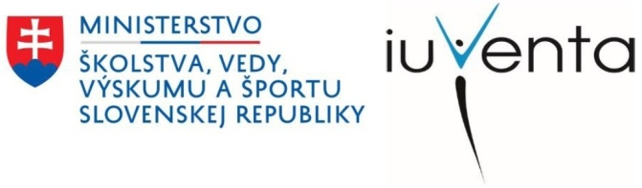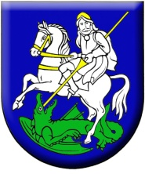
Čo si treba nutne zobrať?
* PREUKAZ POISTENCA (kópiu)
* lieky s popisom užívania, ak nejaké dieťa užíva
* fľašku (min. 1l), menší ruksačik
* pršiplášť
* uterák (nemôžu byť spoločné), osušku (sprchovanie)
* 2 ks rúško látkové (podpísané)
* spacák a vankúš (spíme na matracoch)

Čo je dobré si zobrať?
* hygienické potreby (mydlo, kefku, pastu, hrebeň, šampón, krém na opaľovanie, vreckovky, igelitové vrecko/tašku na špinavé veci)
* pokrývku hlavy
* baterku (nie mobil)
* zoznam vecí, ktoré som si priniesol na tábor

Malý zoznam pre tých, ktorí ešte neboli v tábore:
* ponožky 6-8 párov /hrubé 1x/
* 6 ks - spodné prádlo
* 6 ks - tričko s krátkym rukávom
* 2 ks - tričko dlhým rukávom
* kraťasy min. 2 ks
* sveter, mikina
* 2 ks teplákov (prípadne tepláky a šuštiaky)
* oblečenie do kostola (slušné nohavice a tričko alebo košeľu)
* oblečenie na slávnostný večer (chlapci košeľa a nohavice, dievčatá sukňa)
* nohavice
* pyžamo
* vetrovka
* 2 druhy topánok (pevná obuv, sandále)
* papuče!!!

Zoznam krajín s voľným režimom na hraniciach
(platný k 1.6.2020) :
Austrálske spoločenstvo
Belgické kráľovstvo
Cyperská republika
Česká republika
Čínska ľudová republika
Dánske kráľovstvo
Estónska republika
Faerské ostrovy (samosprávne územie Dánskeho kráľovstva)
Fínska republika
Francúzska republika
Grécka republika
Chorvátska republika
Holandsko
Írska republika
Island
Japonsko
Kórejská republika
Lichtenštajnské kniežatstvo
Litovská republika
Lotyšská republika
Maďarsko
Maltská republika
Monako
Nemecká spolková republika
Nórske kráľovstvo
Nový Zéland
Poľská republika
Rakúska republika
Slovinská republika
Španielske kráľovstvo
Švajčiarska konfederácia
Talianska republika.

